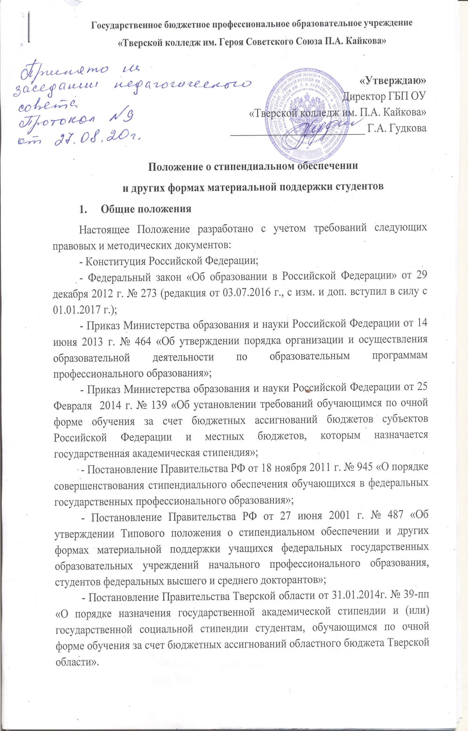
- Постановление Правительства Тверской области от 18.03.2014 №128-пп «О социальной поддержке студентов, обучающихся по очной форме обучения за счет бюджетных ассигнований областного бюджета Тверской области»
- Приказ Министерства образования Тверской области №534/пк от 06.04.2017г. «Об утверждении порядка назначения и выплат иных материальных выплат студентам, обучающимся по очной форме обучения за счет бюджетных ассигнований областного бюджета Тверской области»
- Письмо Министерства промышленности и торговли Тверской области № 815 МГ от 23.03.20г
-Устав колледжа № 97-к от 30.07.2015г.;
-Локальные акты колледжа.
1.1 Настоящее положение определяет правила назначения государственной академической стипендии, ежемесячной материальной выплаты и (или) государственной социальной стипендии студентам, обучающимся по очной форме обучения за счет бюджетных ассигнований областного бюджета Тверской области (далее – студенты).
1.2. Государственная академическая стипендия студентам, государственная социальная стипендия студентам выплачиваются в размерах, определяемых организацией, осуществляющей образовательную деятельность (далее – организация), с учетом мнения студенческого совета этой организации и выборного органа первичной профсоюзной организации (при наличии такого органа) в пределах средств, выделяемых организации на стипендиальное обеспечение обучающихся (стипендиальный фонд). Распределение стипендиального фонда осуществляется организацией с учетом мнения студенческого совета этой организации и выборного органа первичной профсоюзной организации (при наличии такого органа).
1.3. Нормативы для формирования стипендиального фонда государственных профессиональных образовательных организаций Тверской области за счет бюджетных ассигнований областного бюджета Тверской области устанавливаются Правительством Тверской области.
Размеры государственной академической стипендии и государственной социальной стипендии студентам не могут быть меньше установленных нормативов.
- государственная академическая стипендия - 540 руб.
- государственная социальная стипендия – 810 руб.
1.4. Обучающимся - иностранным гражданам и лицам без гражданства, осваивающим основные профессиональные образовательные программы по очной форме обучения, выплачиваются государственные академические стипендии студентам, государственные стипендии аспирантам, ординаторам, ассистентам-стажерам на условиях, установленных настоящим Порядком для граждан Российской Федерации, если они обучаются за счет бюджетных ассигнований областного бюджета Тверской области, в том числе в пределах квоты, установленной Правительством Российской Федерации, или если это предусмотрено международными договорами Российской Федерации, в соответствии с которыми такие лица приняты на обучение.
1.5. Ежемесячная материальная выплата осуществляется в пределах средств, выделяемых организации профессионального образования, осуществляющей образовательную деятельность (далее – организация) за счет бюджетных ассигнований областного бюджета Тверской области, на социальную поддержку студентов, обучающихся по очной форме обучения за счет бюджетных ассигнований областного бюджета Тверской области.
Размер ежемесячной материальной выплаты составляет
540 рубля.
  - Иные материальные выплаты осуществляются в пределах средств, выделяемых Министерством промышленности и торговли Тверской области государственной бюджетной профессиональной образовательной организации, осуществляющей образовательную деятельность за счет бюджетных ассигнований бюджета Тверской области, на иные материальные выплаты студентам.

2. Назначение и выплата государственной академической стипендии, ежемесячной материальной выплаты и (или) государственной социальной стипендии студентам, обучающимся по очной форме обучения за счет бюджетных ассигнований областного бюджета Тверской области
2.1. Настоящий порядок определяет правила назначения государственной академической стипендии и (или) государственной социальной стипендии студентам, обучающимся по очной форме обучения (далее - студенты) в ГБПОУ «Тверской колледж им. П.А. Кайкова» (далее - колледж) за счет бюджетных ассигнований областного бюджета Тверской области

2.2. Государственная академическая стипендия назначается студентам в зависимости от успехов в учебе на основании результатов аттестации два раза в год по окончании первого семестра (до 10 января) и второго семестра (до 10 июля).

Студент, которому назначается государственная академическая стипендия, должен соответствовать следующим требованиям:
а) отсутствие по итогам промежуточной аттестации оценки «удовлетворительно» (обучающимся на «4» и «5»);
б) отсутствие академической задолженности.
2.3. В период с начала учебного года до прохождения первой промежуточной аттестации государственная академическая стипендия выплачивается всем студентам первого курса колледжа, обучающимся по очной форме обучения за счет бюджетных ассигнований областного бюджета Тверской области.
2.4. Студентам, обучающимся на «4» и «5» и принимающим активное участие в общественной жизни колледжа, по ходатайству куратора группы могут быть назначены выплаты в размере до 15 государственных академических стипендий.
2.5. Государственная социальная стипендия назначается студентам, являющимся детьми-сиротами и детьми, оставшимися без попечения родителей, лицами из числа детей-сирот и детей, оставшихся без попечения родителей, лицами, потерявшими в период обучения обоих родителей или единственного родителя, детьми-инвалидами, инвалидами I и II групп, инвалидами с детства, студентам, подвергшимся воздействию радиации вследствие катастрофы на Чернобыльской АЭС и иных радиационных катастроф, вследствие ядерных испытаний на Семипалатинском полигоне, студентам, являющимся инвалидами вследствие военной травмы или заболевания, полученных в период прохождения военной службы, и ветеранами боевых действий, а также студентам из числа граждан, проходивших в течение не менее трех лет военную службу по контракту на воинских должностях, подлежащих замещению солдатами, матросами, сержантами, старшинами, и уволенных с военной службы по основаниям, предусмотренным подпунктами "б" - "г" пункта 1, подпунктом "а" пункта 2 и подпунктами "а" - "в" пункта 3 статьи 51 Федерального закона от 28 марта 1998 года N 53-ФЗ "О воинской обязанности и военной службе". Государственная социальная стипендия назначается также студентам, получившим государственную социальную помощь. Государственная социальная стипендия назначается указанной категории студентов со дня представления в организацию, осуществляющую образовательную деятельность, документа, подтверждающего назначение государственной социальной помощи, на один год со дня назначения указанной государственной социальной помощи.
2.6. Ежемесячная материальная выплата назначается студентам, соответствующим одновременно следующим критериям:
- является лицом из числа выпускников общеобразовательных организаций, осуществляющих образовательную деятельность по адаптированным основным общеобразовательным программам;
- является лицом, не имеющим основного общего или среднего общего образования;
- обучается по основным программам профессионального обучения - программам профессиональной подготовки по профессиям рабочих, должностям служащих;

- не получает академическую и (или) социальную стипендию.

2.7. Государственная академическая стипендия студентам, государственная социальная стипендия, ежемесячная материальная выплата студентам назначается приказом директора колледжа.

2.8. Выплата государственной академической стипендии студентам, государственной социальной стипендии, ежемесячной материальной выплаты студентам осуществляется колледжем один раз - 5 числа месяца, следующего за отчетным.

2.9. Государственная социальная стипендия назначается обучающемуся с даты представления документа, подтверждающего соответствие одной из категорий граждан, указанных в пункте 2.5 настоящего Положения.

2.10. Выплата государственной академической стипендии студентам, государственной социальной стипендии, материальной выплаты студентам прекращается с момента отчисления студента из организации.

2.11. Выплата государственной академической стипендии студентам прекращается с первого числа месяца, следующего за месяцем получения студентом оценки «удовлетворительно» во время прохождения промежуточной аттестации, образования у студента академической задолженности, выхода в академический отпуск.
2.12. Выплата государственной академической стипендии студентам прекращается в случае грубого нарушения Устава колледжа, Правил внутреннего распорядка на основании приказа директора колледжа.
2.13. Выплата государственной академической стипендии студентам прекращается в случае пропусков учебных занятий без уважительной причины более 3 часов в месяц (при отсутствии подтверждающих документов: справок, заявлений и т.д.) на основании ведомости пропусков учебных занятий. (Исключен приказ № 81 от 23.03.22г.)
2.14. Выплата государственной социальной стипендии прекращается с первого числа месяца, следующего за месяцем прекращения действия основания ее назначения, и возобновляется с месяца, в котором был представлен документ, подтверждающий соответствие одной из категорий граждан, указанных в пункте 2.5 настоящего Положения.
2.15. Нахождение студента в академическом отпуске, а также отпуске по беременности и родам, отпуске по уходу за ребенком до достижения им возраста трех лет не является основанием для прекращения выплаты назначенной студенту государственной социальной стипендии.
2.16. Ежемесячная материальная выплата прекращается в случаях:
- образования у студента академической задолженности;
- получения студентом оценки «неудовлетворительно» во время прохождения промежуточной аттестации;

- выхода студента в академический отпуск;

- с момента отчисления студента из колледжа
3. Порядок назначения и выплат иных материальных выплат студентам, обучающимся по очной форме обучения за счет бюджетных ассигнований областного бюджета Тверской области
  - Приказом директора колледжа могут назначаться иные материальные выплаты студентам, в связи с наступлением следующих обстоятельств:
а) в связи со смертью одного или обоих родителей студента в размере 20 000 рублей;
б) в связи с утратой, порчей имущества (пожар, наводнение, кража и другое) в размере до 20 000 рублей;
в) в связи со сложным материальным положением студента, в том числе из малоимущих семей (основание - справка, выданная органом социальной защиты населения по месту жительства, о среднедушевом доходе семьи ниже прожиточного минимума), не более чем в пятикратном размере государственной академической стипендии;
г) в связи с семейными обстоятельствами (рождением ребенка, регистрацией брака) однократно в период обучения в размере 20 000 рублей;
д) в связи с травмой, заболеванием в размере до 15 000 рублей»
  - Иные материальные выплаты назначаются на основании личного заявления студента на назначение иных материальных выплат на имя директора колледжа (далее — заявление) с приложением подтверждающих документов.
  - . Для принятия решений о назначении иных материальных выплат студентам организация создает комиссию по рассмотрению заявлений (далее - Комиссия), положение о которой, ее состав утверждается руководителем организации. Комиссия рассматривает заявления по представлению кураторов групп. Решение комиссии оформляется письменно в форме протокола, который подписывается всеми членами Комиссии, присутствующими на ее заседании. На основании решения Комиссии директор ГБП ОУ «Тверской колледж им. П.А. Кайкова» издает приказ о назначении иных материальных выплат студентам.
3.4. Предельный размер иных материальных выплат составляет не более 1 000 рублей в месяц.
3.5. Иные материальные выплаты осуществляются в сроки, установленные колледжем для выплаты государственных стипендий и выплачиваются один раз в месяц.

Рассмотрено на Совете колледжа
Протокол № 6 от «31» марта 2014г.

Согласовано со Студенческим советом
Протокол № 5 от «26» марта 2014г.

Внесено изменение 22.01.2016
Внесено изменение 11.02.2016
п.2.5 Положения изложен в новой редакции 13.08.2018 г.
п. 1.3 и п.1.5 Положения в новой редакции 23.03.2020г.
п. 2.2 Положения в новой редакции 27.08.20г.

